Выступление на заседании педагогического совета «Формирование ключевых компетенций учащихся, как способ формирования конкурентно способной личности выпускника школы»
Тема: Формирование конкурентно способной личности выпускника школы

Педагогическая деятельность, как и любая другая в своем основании несет реализацию какой либо цели. Я думаю, все согласятся, что нашей с вами целью является формирование личности выпускника школы, способного стать конкурентно способным членом российского общества и мирового сообщества в целом.
Слайд 1
Начало 2011 года ознаменовалось достаточно критичным отношением средств массовой информации к системе образования. Поводы для этого серьезные: с одной стороны, не утихают страсти вокруг обсуждения нового закона об образовании, с другой — введение в школу новых государственных стандартов общего образования. Оба документа, в конечном счете, призваны определить, каким должен стать современный выпускник школы.
Законодателям и разработчикам новых документов видится, что на выходе из школы ребенок должен быть способным решать проблемы в различных сферах деятельности на основе использования освоенного ими социального опыта. С этой точки зрения, если рассматривать учащихся как строителей собственной жизни, задача школы не сводится к их обеспечению строительным материалом в виде знаний. Задача школы — научить «строить дом».
Слайд 2
Другое дело, что в таком «щепетильном» вопросе необходимо учитывать мнение родительской и педагогической общественности. Предполагается, что первые лучше представляют, каким должен быть их ребенок по окончанию школы, а вторые — как добиться желаемого для родителей результата. И родители, и педагоги должны сформировать свой социальный заказ к школе. И вот что на это говорит статистика, полученная в результате исследования Центра социологических исследований и социального проектирования (г. Пермь).
Для ответа на вопрос о том, каким именно критериям должен соответствовать современный выпускник школы, участникам социологического исследования был предложен спектр из 16 ключевых компетенций, востребованных сегодня как самой школой, так и окружающим ее социумом. На диаграмме представлены наиболее популярные ответы, полученные в результате опроса.
Слайд 3
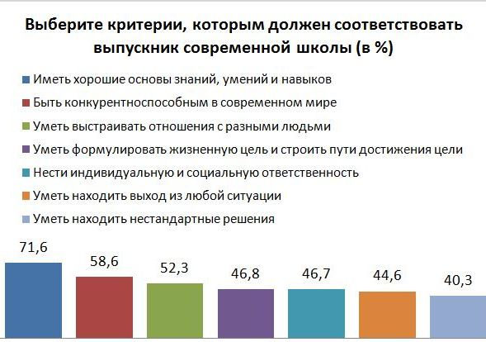
Анализ социального заказа родителей, предъявляемого к современному выпускнику школы, подтверждает, что этот заказ является предельно нечетким, поверхностным и противоречивым. С одной стороны, современная школа, по замыслу, призвана готовить человека, успешного в своей деловой карьере и в жизни в целом, т.е. конкурентоспособного в современном мире выпускника школы. С другой стороны — такие вроде бы важные в деловом мире характеристики, как индивидуальная и социальная ответственность, критическое мышление, конкурентоспособность практически не звучат в анкетах родителей, характеризующих идеальную модель выпускника школы.
Слайд 4
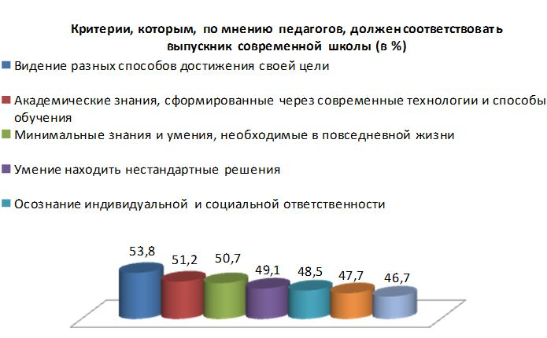
Несколько иначе видят портрет современного выпускника представители педагогической общественности, но и тут все достаточно неоднозначно. В первую очередь необходимо отметить, что педагоги, принимавшие участие в анкетировании, солидарны с родителями в критерии «конкурентоспособность в современном мире» — т.е. они также не выделяют его в качестве основного. В тоже время для педагогов свойственно все-таки говорить о таких компетенциях выпускника, как ответственность, критическое мышление и т.д.
Примечательно, что педагоги к современному выпускнику предъявляют требования по знаниям и умениям, необходимым в повседневной жизни, тогда как еще совсем недавно главной отличительной чертой нашего образования было наличие хорошего багажа академических знаний. Это связано с тем, что постепенно педагоги приходят к пониманию того, что не надо ребенка перегружать теми знаниями, которые ему могут не понадобиться в повседневной жизни.
Таким образом, для родительской и педагогической общественности при формировании социального заказа характерны следующие требования к выпускнику современной школы: набор достаточных знаний и умений; умение находить выход из любой ситуации; умение формулировать цели и выстраивать пути для их достижения. При этом вопреки расхожему мнению, что школа должна выпустить конкурентоспособного человека, социальный заказ родителей и педагогов ориентирован на это в меньшей степени.

А вот еще одна интересная модель выпускника, спроектированная одним из педагогических порталов. В данной модели построен перспективный план развития и представлены характеристики личности и способности выпускника 2020 года.
Слайд 5
- Выпускник российской школы в 2020 году уважает и знает культуру народов, населяющих нашу страну. Он ценит окружающую среду, уважает семейные ценности, родителей и умерших. Выпускник самостоятелен и толерантен.
- Выпускник российской школы в 2020 году способен к непрерывному образованию и умеет применять новые знания на практике. У выпускника развито аналитическое, критическое и системное мышление. Он умеет классифицировать объекты и понятия, выделять главное, используя для этого навыки схематизации.
- У выпускника российской школы в 2020 году развиты способности и умения самоорганизации. Он не боится экспериментировать, считая ошибки необходимой составляющей практики и познания. Выпускник ответственен, инициативен и не подвержен вредным привычкам. Физическая культура и волевые навыки позволяют ему выдерживать стресс.
- Выпускник российской школы в 2020 году умеет считать в уме и способен обходиться без калькулятора. У него есть представления о нанотехнологии, достаточные для того, чтобы его не могли ввести в заблуждение рассказами о новых разработках. Знания о генетике и радиоактивности помогают выпускнику избежать генно-модифицированных и радиоактивных продуктов.
- Выпускник российской школы в 2020 году умеет создавать компьютерные модели и ставить практические эксперименты для того, чтобы проверить теоретические положения на практике. Выпускник постоянно и повсеместно использует цифровую память и компьютерные программы. Он ценит и понимает ресурсосберегающие технологии и готов действовать в ситуации техногенных катастроф.
- Выпускник российской школы в 2020 году способен участвовать в общественных сетевых проектах, способен использовать объекты, созданные в сети другими людьми, и готов делиться результатами своего труда. В совместной сетевой деятельности ему помогают чувство юмора, коммуникабельность и мобильность.
- Выпускник российской школы в 2020 году умеет планировать семейный бюджет и готовить еду. Он образован в традициях российского семейного воспитания и может ответственно позаботится о партнёре. Выпускнику свойственна гражданская инициатива и предприимчивость члена общины, понимающего принципы и механизмы функционирования общества.
- Выпускник российской школы в 2020 году знает иностранные языки. У выпускника грамматически правильная речь и он искусно использует приемы риторики в ходе публичных выступлений. Грамотность выпускника не ограничивается только текстом. Он активно использует гипертекстовые, медийные и музыкальные формы самовыражения.
Не смотря ни на какие бурные обсуждения и препирательства в нашем обществе, существует сформулированная модель конкурентно способной всесторонне развитой личности выпускника, основанная не только на общественном мнении но и на работах методистов и дидактов.
Слайд 6
Как мы видим, для описания личности использованы пять очень простых и понятных категорий:
- Свободная личность
- Гуманная личность
- Творческая личность
- Духовная личность
- Практическая личность
Если к этим категориям мы подберем ряд черт, востребованных современным обществом в российских традициях, мы и получим современную модель конкурентно способной духовно развитой зрелой и красивой личности выпускника школы.
Слайд 7
Лишь индивидуально-своеобразная зрелая личность способная, достигнуть успеха и внутренней гармонии в современном мире, для чего выпускник школы должен:
- Владеть общей культурой, нравственными ориентирами на социально-значимые ценности
- Быть готов к жизни в 4-х сферах: экономической; экологической; нравственно-правовой; научной
- Готов к самореализации в предметно-практической и коммуникативной деятельности
- Владеть культурой человеческих отношений, их проявлением и самоанализом
- Иметь широкий кругозор, обладать культурой мысли, чувств, речи

